PREMIKANJE ROBOTA
Pri nalogi Premikanje robota imamo 3 stopnje. Pri vsaki stopnji mora Robot priti do cilja – včasih tudi okoli ovir.
Na voljo imamo delčke:
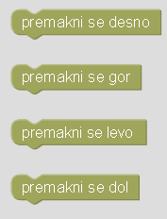 | Pišek se na mreži premakne eno polje v desno.  Pišek se na mreži premakne eno polje navzgor.  Pišek se na mreži premakne eno polje v levo.  Pišek se na mreži premakne eno polje navzdol.

1. stopnja
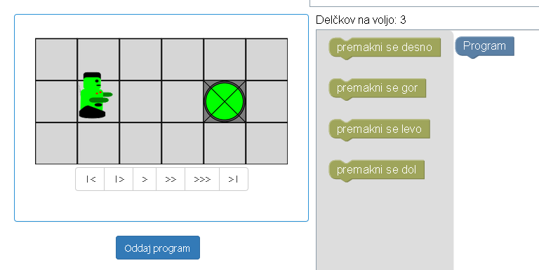
Pri 1. stopnji se robot nahaja tri polja levo od cilja. Ker lahko uporabimo samo 3 delčke, je edina možnost, da robotu trikrat ukažemo, da naj se premakne desno:
Rešitev:
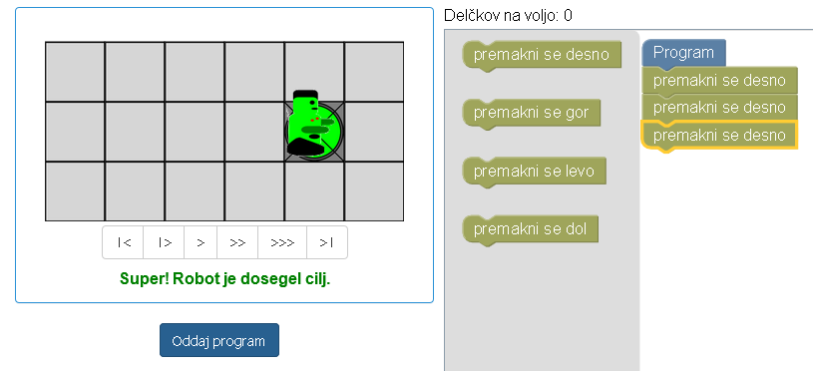

2. stopnja

Pri tej stopnji mora robot zaobiti ovire. Čeprav se cilj nahaja dve polji levo od njega, ga ne moremo poslati do cilja le z dvema ukazoma »premakni se levo«.
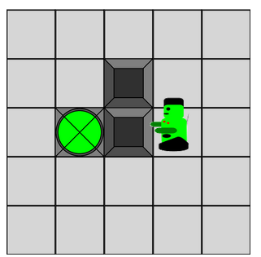
Lahko bi ga peljali po zgornji ali spodnji strani. A pozor! Na voljo imamo le 4 delčke. Zato je edina možnost, da ga peljemo po spodnji strani. Robot mora iti torej najprej eno polje dol, nato dve polji levo in nazadnje še eno polje gor, da bo na cilju.
Rešitev:
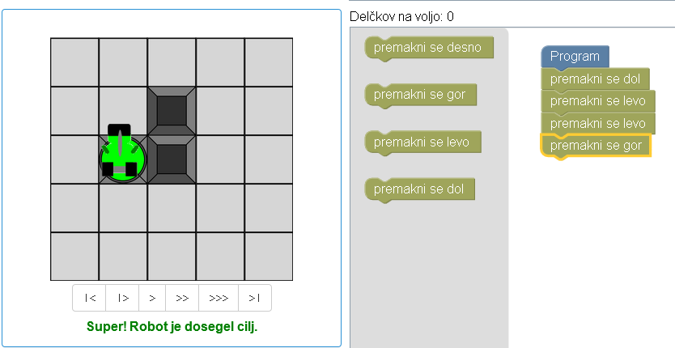

3. stopnja
Pri stopnji s štirimi zvezdicami pa se cilj nahaja dve polji pod robotom, med njima pa je ovira.
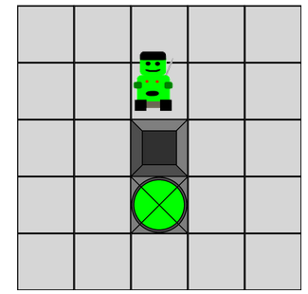
Rešitev:
Robota lahko peljemo po levi ali desni strani ovire do cilja. Ker sta obe poti enako dolgi, si pot lahko poljubno izberemo. Izberimo si na primer levo stran. Robot gre torej eno polje v levo, nato dve polji navzdol, potem pa še eno polje v desno.
